
7월 23일 KTF 노조 사무실에서 SKT , KTI , KTF, KT 노사 실무진들이 모여 ‘IT업종노동시간 단축을 위한 주 5일 근무제 관련 워크샵’을 진행하기로 약속했다.
IT업종 노동시간단축 공동논의키로
23일 노사실무진협의 이어 30일 노사공동워크샾 개최 결정
당당한 노동조합
발행,편집인:KT노동조합 TEL:031-727-4820~4855 FAX:02-750-5404 www.kttu.or.kr
개혁과 희망 그리고 안정
제 133 호
2003년 7월 24일
각 노사 실무진들은 객관적이고 공정한 대화를 통해 노동시간단축 논의의 필요성에 동의하며, IT노협 차원에서 전개되는 워크샵을 7월 30일 개최키로 한 것이다.
금속업종 노사의 7월 16일 노동시간단축관련 노사합의 이후 급물살을 타게 된 노동시간단축 논의는 노동계의 수정안제출, 경영계의 정부안 수용가능 발언 등으로 더욱 가속화되고 있다.
이는 쉽게 예상할 수 없는 노동시간단축 입법화를 앞두고, 이를 기다리기보다는 독자적으로 노사가 대화를 통해 IT업종의 특성에 맞는 노동시간단축이 도입의 틀을 마련할 수 있다면 노사관계 개선과 노동시간 단축에 긍정적인 영향을 미칠 것으로 예상된다.
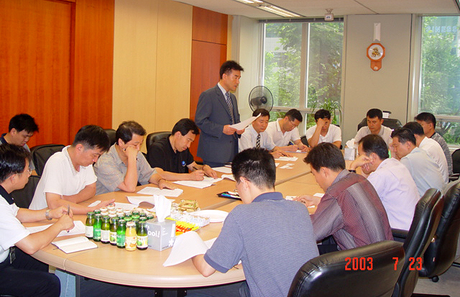
사내근로복지기금 협의회 열려
장학금 지급율에 대해 노사간 이견

2003년 단체교섭이후 첫번째 사내근로복지기금협의회를 23일 10:00시에 열고 노사협의위원들의 간단한 상견례와 장학금 지급에 관한 노사간의 주장을 피력하고 회의를 마쳤다.
▲23일 KT, SKT, KTI, KTF 등 노사 실무진이 모여 노동시간단축 관련 워크샾을 진행하기로 약속했다.
노동조합에서는 2000년 이전의 수준인 2명의 자녀에게 학자금 100%를 장학금으로 상환도래자(2003년 상환 첫도래 발생이후 퇴직자 포함)부터 지급할 것 등을 요구했으며, 회사측에서는 학자금 50%를 장학금으로 지급과 지급대상, 시기 등은 추후 논의키로 하고 첫번째 사내근로복지기금협의회를 마쳤다.
한편 지난 3월25일에 있었던 사내근로복지기금협의회에서 노사는 2003년 복지기금사업계획에 학자금 지급을 포함시켰으며, 또한 예산지출은 당해년도 복지기금 출연금에서 지출이 가능하도록 결정한바 있다.

